Verifica le tue competenze
SEZIONE C
Gestione del vigneto

1 Vero o falso?
1. Gli shelter proteggono la giovane vite. V F
2. La potatura secca è una pratica biennale. V F
3. La spollonatura è un’operazione di potatura secca. V F
4. Nell’interfila sono consigliate lavorazioni profonde. V F
5. I diserbanti disseccanti sono assorbiti per via radicale. V F
6. La trinciatura dei sarmenti è una pratica consigliata. V F
7. La concimazione azotata favorisce il vigore della pianta. V F
8. La concimazione organica è consigliata ogni 10 anni. V F
9. L’irrigazione è una pratica di soccorso. V F
10. L’irrigazione per aspersione è una pratica consigliata. V F

2 Scegli la risposta corretta.

1. Le gemme per pianta su Guyot unilaterale sono
A 1-2.
B 8-10.
C 20-30.

2. Sulla fila del vigneto si può intervenire nella lavorazione con
A interceppo.
B aratro.
C ripuntatore.

3. Gli apporti azotati al vigneto normalmente sono di
A 10 kg/ha.
B 60 kg/ha.
C 100 kg/ha.

4. Nella viticoltura biologica sono consentiti
A concimi chimici semplici.
B concimi chimici complessi.
C concimi organici.

5. L’irrigazione di soccorso deve apportare ………. mm di acqua.
A 10
B 40
C 100

3 Rispondi alle seguenti domande.
1. Descrivi brevemente la semina dell’interfilare. ...............................................................................................................................
2. Quali sono le principali operazioni di potatura secca? .............................................................................................................................................................
3. Quali sono gli interventi di spollonatura? ...............................................................................................................................
4. Descrivi brevemente l’operazione di defogliazione. ....................................................................................................................................................................
5. Che cosa sono i decompattatori? ...............................................................................................................................
6. Come possono essere gestiti i sarmenti di potatura? ...............................................................................................................................................................
7. Descrivi brevemente la concimazione fogliare. ...............................................................................................................................
8. Qual è lo scopo dell’azione dei prodotti biostimolanti? ...........................................................................................................................................................
9. Che cos’è l’evapotraspirazione? ...............................................................................................................................
10. Quali sono i tipi di microirrigazione? ...............................................................................................................................

4 Rispondi alle seguenti domande.
1. Osserva la foto 1 ed esponi le considerazioni tecniche che ti suggerisce. ...............................................................................................................................
2. Osserva la foto 2 ed esponi le considerazioni tecniche che ti suggerisce. ...............................................................................................................................
3. Osserva la foto 3 ed esponi le considerazioni tecniche che ti suggerisce. ...............................................................................................................................
4. Osserva la foto 4 e 5 ed esponi le considerazioni tecniche che ti suggeriscono. ...............................................................................................................................
5. Osserva la foto 6 ed esponi le considerazioni tecniche che ti suggerisce. ...............................................................................................................................

1 2
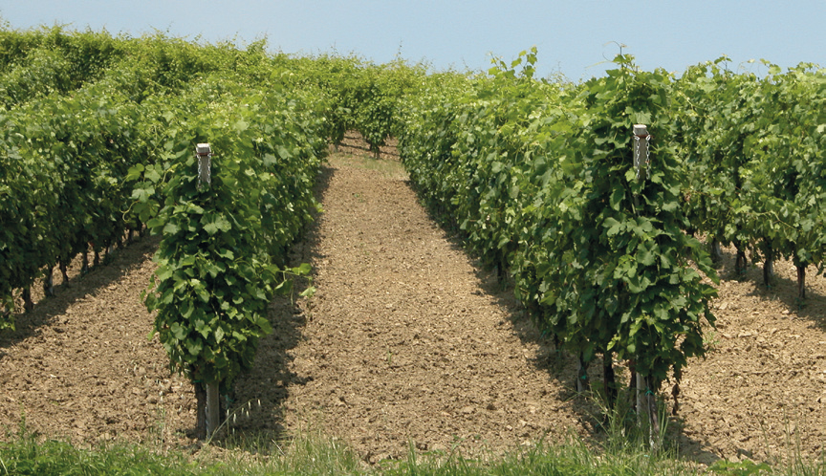
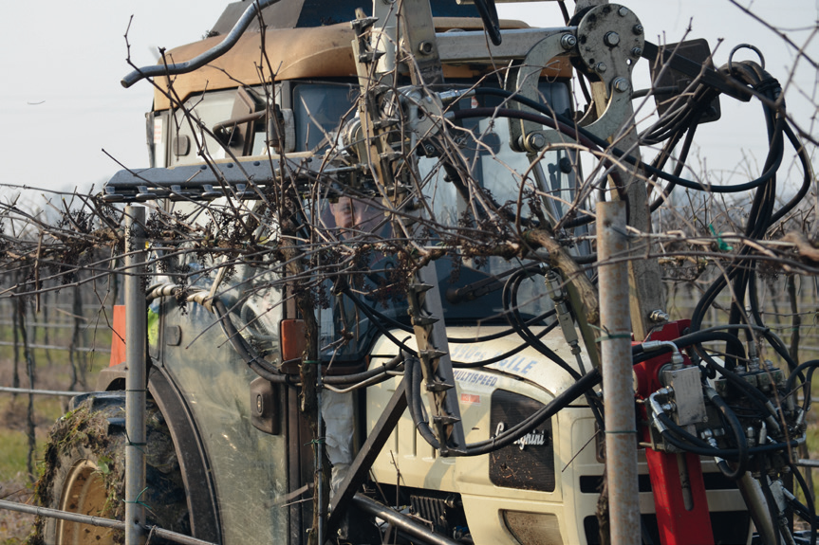
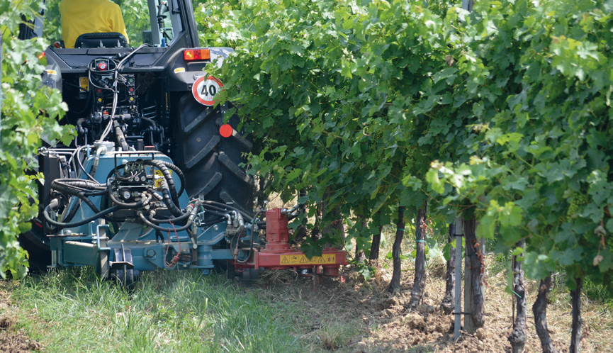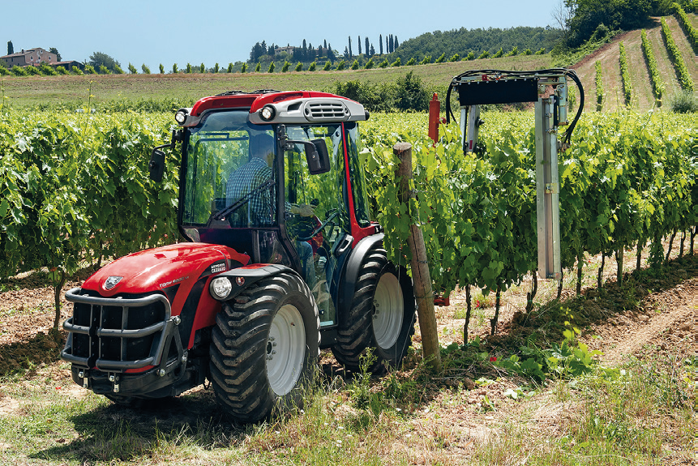
3 4

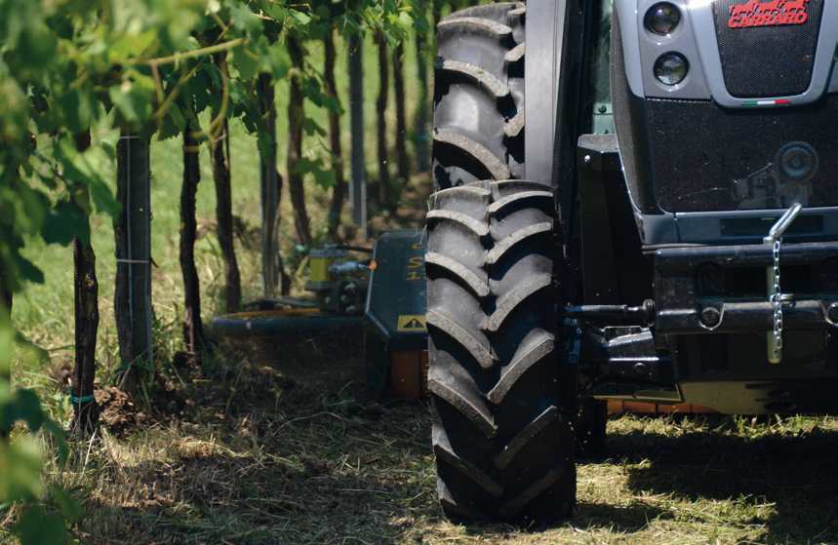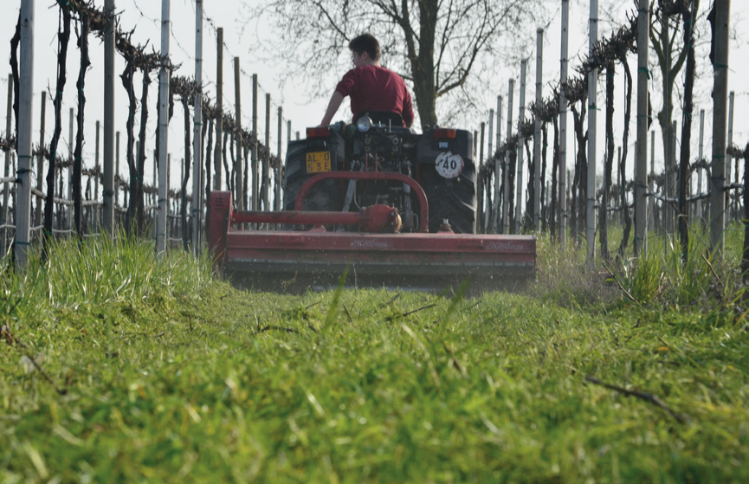
5 6

